ПАСПОРТ
Талрепы повышенной прочности
от ТМ КРОК

1. Общие сведения

Талреп является соединительным звеном между различными конструктивными элементами систем натяжения (стальных тросов, тяг и пр.). Талрепы применяются в тех случаях, когда требуется очень большое натягивающее усилие.

2. Технические характеристики и принцип работы

Различные исполнения талрепов от ТМ КРОК представлены на эскизах с таблицами типоразмеров:
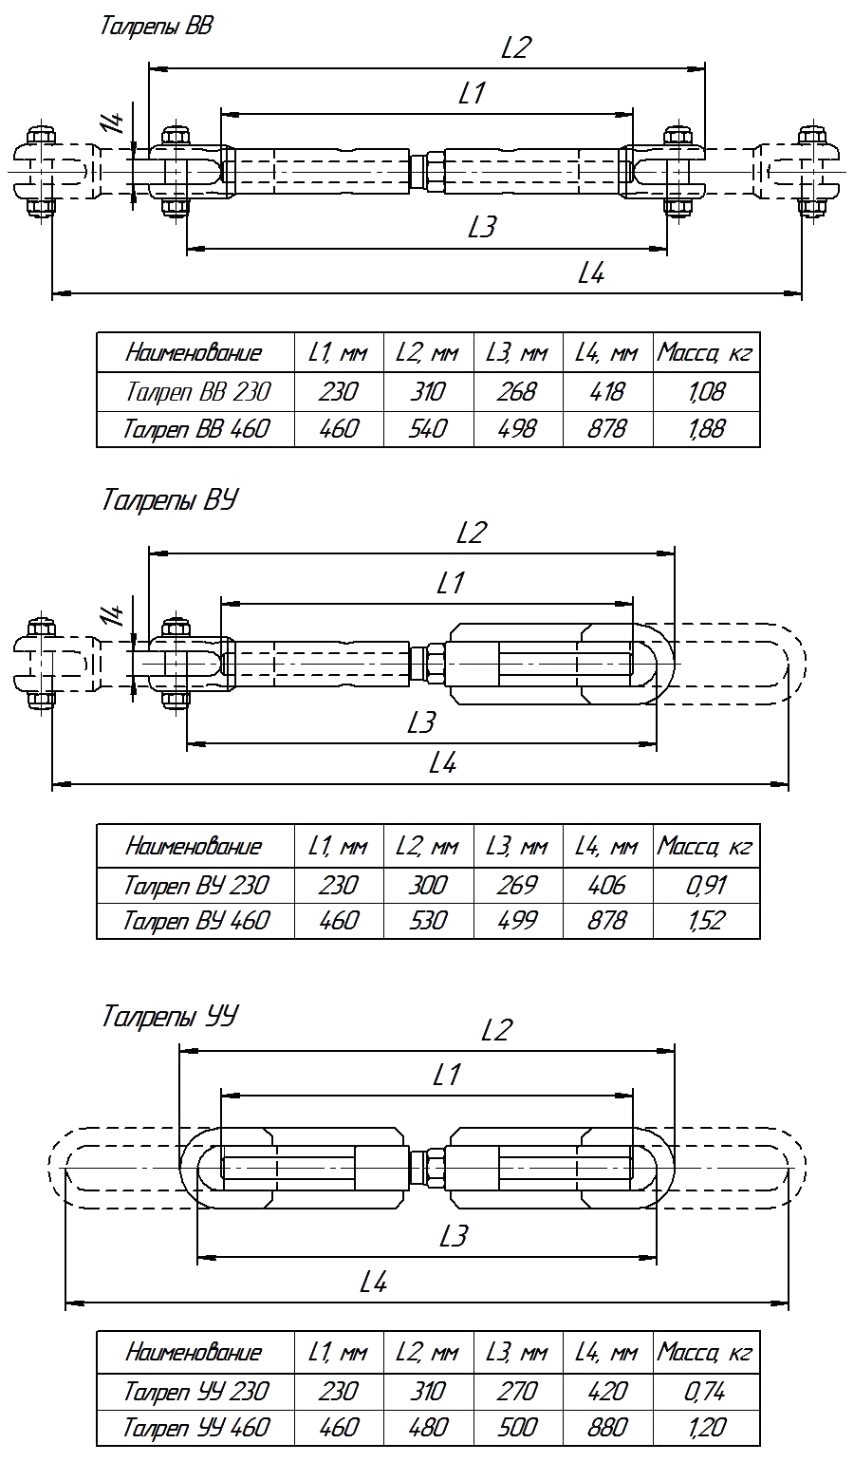

Талреп состоит из шпильки с противоположной резьбой с двух сторон. Посередине шпилька имеет срединное кольцо исполненное или с шестигранником под гаечный ключ или с отверстием под прут. На шпильку накручиваются специальные бобышки с резьбовыми отверстиями (правой и левой резьбой). Концы бобышек делаются с ушками (приваренными полускобами) или вилочным шакловым разъёмом, к которым крепится трос (канат). Натяжение регулируется вращением срединного кольца, благодаря чему бобышки сдвигаются к центру или раздвигаются в стороны.
Покрытие талрепа — цинкование.
Прочность и эксплуатационные характеристики соответствуют требованиям ГОСТ Р EN 362 «Индивидуальные средства защиты от падения с высоты. Соединители».
Технические характеристики:
- Предельная рабочая нагрузка (WLL — Working Load Limit) или начало деформации: не менее 45 кН
- Разрушающая нагрузка (MBS — Minimum Breaking Strength) или разрывное усилие: не менее 55 кН
- Вес: 740–1880 г

3. Правила использования и рекомендации по эксплуатации

Не предполагается использование талрепов в морской среде.

1. Посредством вращения центральной шпильки развести бобышки в противоположные стороны на максимальную или необходимую величину.
2. Присоединить полускобы или шаклы бобышек к необходимым конструктивным элементам.
3. Посредством гаечного ключа вращать шестигранный прилив в обратную сторону для сдвига бобышек навстречу друг другу до необходимого натяжения.

Внимание! Выкручивать шпильку из бобышки до величины, когда кончик шпильки скрыватся зрительно в теле бобышки ЗАПРЕЩАЕТСЯ! В шакловом варианте исполнения для визуализации этого имеется специальное смотровое отверстие на трубе шакла.

4. Техническое обслуживание и условия хранения

Для безопасной эксплуатации устройства необходимо перед каждым использованием проводить его осмотр на наличие механических дефектов, трещин, коррозии, деформации и других повреждений конструкции изделия.
При их наличии либо изношенности более чем на 10% от начального размера поперечного сечения его составных металлических частей эксплуатация изделия ЗАПРЕЩАЕТСЯ! Любое СИЗ на котором замечены следы сильного износа, должно быть исключено из эксплуатации.
Иногда на поверхности металлических изделий и их компонентов появляются признаки легкой ржавчины. Если ржавчина только поверхностная, изделие можно использовать в дальнейшем. Тем не менее, если ржавчина наносит ущерб прочности нагружаемой структуры или ее техническому состоянию, а также мешает правильной работе, изделие необходимо немедленно изъять из эксплуатации.
Таким же осмотрам подлежат изделия, хранящиеся на складе более 1 года, а испытаниям статической нагрузкой — изделия, испытавшие динамический рывок или вызвавшие сомнения после визуального осмотра.
Испытания статической нагрузкой проводятся с величиной меньшей в 1,4 раза от допустимой рабочей нагрузки установленной на это изделие.
Внимание! Необходимо помнить, что динамические и статические испытания СИЗ от падения с высоты с повышенной нагрузкой в эксплуатирующих организациях не проводятся. А указанная величина находится в пределах допустимой рабочей нагрузки. Нагружение такой величиной позволит выявить изделия со скрытыми дефектами, которые внешним осмотром выявить невозможно!
Проведение такой проверки производитель делегирует пользователю. Для проведения испытания нагружением, необходимо подвесить к закреплённому изделию через присоединительную точку изделия массу, эквивалентную указанной нагрузке (в 1,4 раза меньшей от допустимой рабочей нагрузки, установленной на это изделие). Вместо подвеса груза допускается прикладывать нагрузку любым тянущим устройством через динамометр. Выдержать приложенное усилие в течение 3–3,5 минут. Если при проведении испытаний неисправности или какие-либо другие дефекты не обнаружены, устройство считают выдержавшим испытание. В противном случае изделие следует вывести из использования.
Использовать изделие допускается в умеренных климатических условиях. После эксплуатации изделие следует тщательно вычистить и высушить, а шарниры смазать индустриальным маслом. Допускается мыть в слабых растворах растворителей, которые не повреждают защитное покрытие изделия. После необходимо тщательно прополоскать в пресной воде. Сушить без нагревания.
Хранить в сухом помещении, оберегать от воздействия агрессивных химических веществ. Разрешается транспортировать любым видом транспорта при условии защиты устройства от механических повреждений, атмосферных осадков и воздействия агрессивных сред.

5. Гарантии изготовителя

Работодатели и пользователи принимают на себя окончательную ответственность за выбор и использование любого рабочего снаряжения. Изготовитель не несёт ответственности за нецелевое или неправильное использование изделия.
Качество изготовления обеспечивает сохранение основных характеристик и функционирование металлических комплектующих изделия при отсутствии механического износа и надлежащем хранении в течение всего срока его эксплуатации. Срок эксплуатации изделия зависит от интенсивности использования.
Срок гарантии на изделие составляет 6 месяцев со дня продажи. В течение гарантийного срока дефекты изделия, выявленные потребителем и возникшие по вине изготовителя, предприятие-изготовитель обязуется устранить в течение одного месяца со дня получения рекламации и самого изделия. Срок устранения гарантийных дефектов не входит в срок гарантии.
Гарантийные обязательства не распространяются на изделия, модифицированные потребителем либо использовавшиеся с нарушением правил эксплуатации, транспортировки или хранения, а также имеющие механический износ или механические повреждения инородными предметами.

6. Комплектность и свидетельство о соответствии

Изделие проверено на соответствие нормативно-технической документации и признано годным к эксплуатации.

Продукция соответствует требованиям ______________________________________________

Присвоен заводской номер № ______________________________________________________
(в случае продажи нескольких изделий одного вида допускается перечисление присвоенных заводских номеров)

Дата изготовления _______________________________________________________________

Дата продажи ___________________________________________________________________

Подпись лица, ответственного за приёмку изделия ____________________________________

Журнал периодических проверок на пригодность к эксплуатации

Дата | Обнаруженные повреждения, произведенный ремонт и прочая соответствующая информация | Должность, ФИО и подпись ответственного лица | Пригодность к эксплуатации

